USARE HIDEWIRE PER RIMUOVERE PARTE DELLA CATENARIA DALLA VOSTRA ROUTE
di Wayne Campbell

INTRODUZIONE
Siamo stati afflitti dalla difficoltà di mescolare trazione elettrica e termica sugli scenari di Train Simulator. Esiste un metodo, pubblicizzato su un sito australiano, che implica l’editazione dei file WORLD e converte gli oggetti 'non elettrici' ad oggetti statici. L'unica difficoltà è quella una volta che questo è fatto, è abbastanza pericoloso fare qualsiasi cambiamento alla Route. Risulta difficile trovare i file WORLD da modificare.

UTILITÀ HIDEWIRE
E’ stata realizzata una piccola utility per aiutare con il processo di conversione. Chiamata hidewire, questa utilità e i suoi file batch associati dovrebbero essere installati nella vostra cartella ROUTES.

HIDEWIRE richiede Microsoft NET Framework 1.1 (ridistribuibile) o successivo che si trova su: http://msdn.microsoft.com/netframework/technologyinfo/howtoget/default.aspx

COME LAVORA HIDEWIRE
Nel route editor, segnate track-sections non elettrico facendo clic con il pulsante destro e cambiando il livello di dettaglio da 0 a 2. Vedrete come l’immagine sotto:

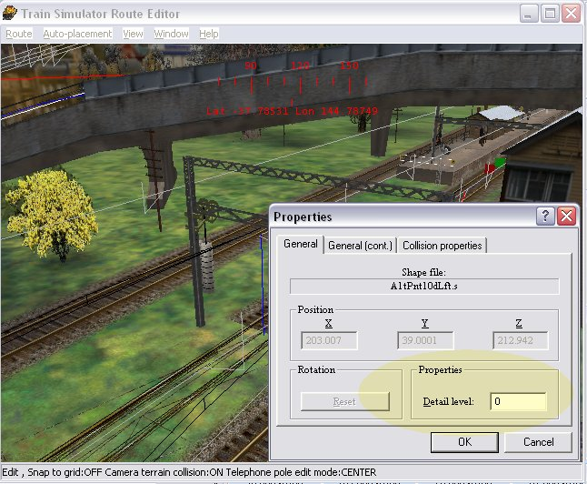

Hidewire quindi converte quei track sections nei file di WORLD a 'oggetti statici', impedendo a MSTS di mostrare il filo sopra loro.
Aprendo un file WORLD lo si vede così:

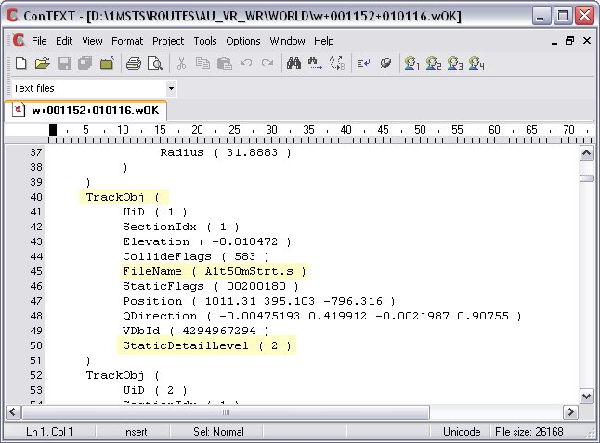

e dopo l’uso di Hidewire:

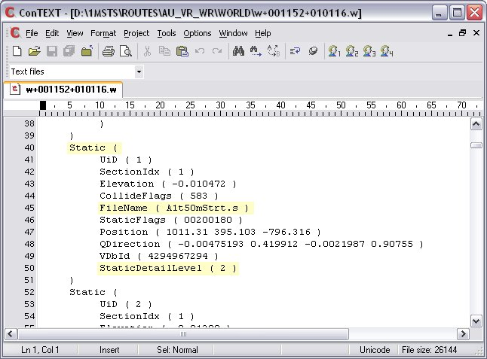

I files WORLD originali vengono salvati con l’estensione wOK:

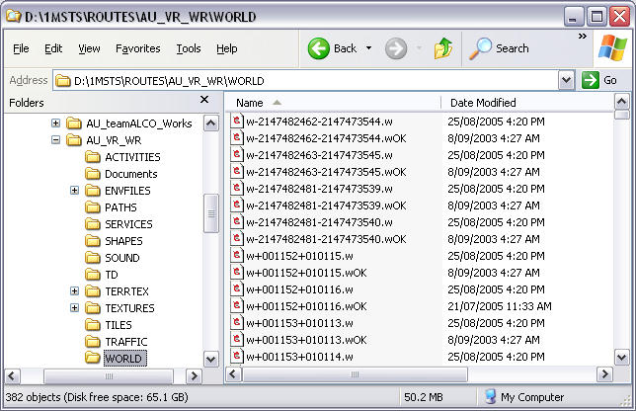

Non dovete editare la ROUTE dopo aver usato Hidewire.
Per evitare questo, Hidewire cambia automaticamente l'estensione del file .ref della Route a .noedit.
Per rendere modificabile di nuovo la route, eseguire il comando EDITROUTE. Questo ripristina i files World originali dalle riserve .wOK e ripristina il vostro file .ref.
I due file batch allegati servono per automatizzare quanto sopra:

EDITROUTE - disattiva le modifiche HIDEWIRE automaticamente se necessario e quindi lancia il route editor;
RUNROUTE - nasconde automaticamente il filo se necessario e quindi lancia MSTS.

PROBLEMI NOTI:
Risulta che gli scambi sotto il 'filo nascosto' non sono animati. Il treno è instradato correttamente e nel riquadro F8 si vede lo scambio, ma premendo G non si vede il movimento. Questa circostanza non è confermata.

HIDEWIRE non nasconderà il filo sopra i Dynamic Track. Non utilizzate Dynamic Track in qualsiasi sezione dove progettate di non avere la catenaria visibile.

APPLICAZIONI AVANZATE:

Per default, HIDEWIRE swetta il livello di dettaglio 2 o 3 sulle sezioni di binario da rendere non elettriche. Puoi utilizzare i parametri opzionali per modificare i livelli di dettaglio previsti. Per esempio:
HIDEWIRE 0 nasconderà la catenaria sopra tutte le sezioni della ROUTE con il Livello 0 di dettaglio particolare. Poiché 0 è il livello di default per le ROUTE. Usare questo metodo quando la maggior parte della vostra route non è elettrica e desiderate che solo alcune sezioni siano elettriche.

HIDEWIRE nasconde il cavo sopra la route con il livello di dettaglio 2 o 3
HIDEWIRE 0 nasconde il cavo sopra la route con il livello di dettaglio 0 soltanto
HIDEWIRE 1 nasconde il cavo sopra la route con il livello di dettaglio 1 soltanto
HIDEWIRE 2 nasconde il cavo sopra la route con il livello di dettaglio 2 soltanto
Cambiare la riga di RUNROUTE.BAT se intendete usare questa caratteristica.
Non ci sono cambiamenti necessari la lima di EDITROUTE.BAT.

DOWNLOAD:

Cliccate sul link per il download di HideWire_v12.zip {8.38 KB (8,584 bytes)}. Posizionare i file nella cartella ROUTE di Train Simulator.

Traduzione della guida in lingua inglese disponibile su:
http://steam4me.railpage.org.au/trainsim/tutorials/hidewire.html

